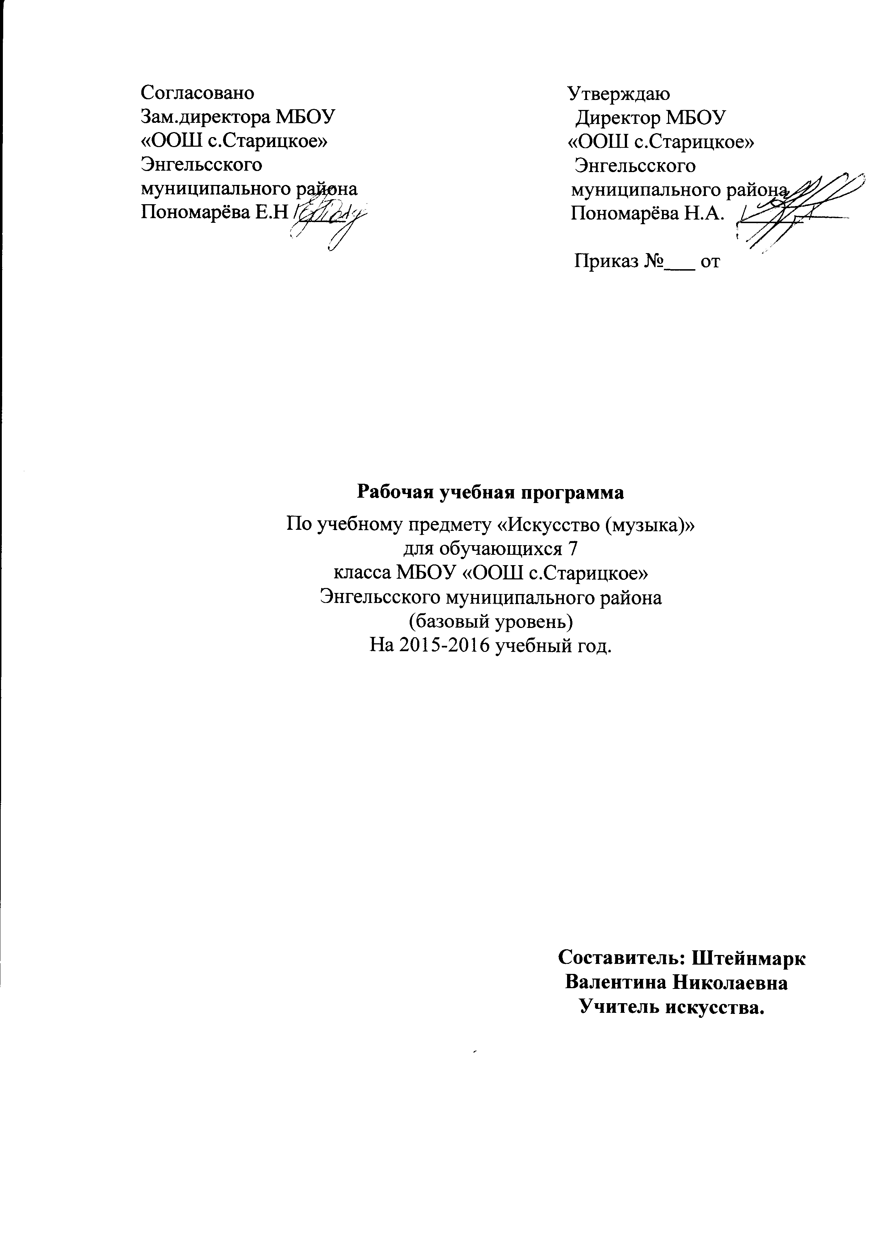
Пояснительная записка.

Рабочая программа по курсу искусство (музыка) составлено на основе типовой учебной программы для основной общеобразовательной школы и соответствует федеральному стандарту основного общего образования утвержденной, Приказом Минобразования РФ от 05. 03. 2004года.
Программа по курсу составлена для УМК Г.П.Сергеевой, Е.Д.Критской. .
Программа предназначена для обучающихся 7 класса (базовый уровень).
МБОУ «оош с.Старицкое» реализует права граждан на образование, гарантирует общедоступность и бесплатное начальное общее, основное общее образование.

Цель реализации основной образовательной программы общего образования — формирование внутренней позиции школьников, адекватной мотивации учебной деятельности, овладения ими основами теоретического мышления, простейшими навыками самооценки, культуры поведения и здорового образа жизни.

Модель выпускника основной школы
-любящий свой край и своё Отечество, знающий русский и родной язык, уважающий свой народ, его культуру и духовные традиции;
-осознающий и принимающий ценности человеческой жизни, семьи, гражданского общества, многонационального российского народа, человечества;
-активно и заинтересованно познающий мир, осознающий ценность труда, науки и творчества;
-умеющий учиться, осознающий важность образования и самообразования для жизни и деятельности, способный применять полученные знания на практике;
-социально активный, уважающий закон и правопорядок, соизмеряющий свои поступки с нравственными ценностями, осознающий свои обязанности перед семьёй, обществом, Отечеством;
-уважающий других людей, умеющий вести конструктивный диалог, достигать взаимопонимания, сотрудничать для достижения общих результатов;
- осознанно выполняющий правила здорового и экологически целесообразного образа жизни, безопасного для человека и окружающей его среды
Цель программы – развитие музыкальной культуры школьников как неотъемлемой части духовной культуры.
Задачи: - развитие музыкальности; музыкального слуха, певческого голоса, музыкальной памяти, способности к сопереживанию; образного и ассоциативного мышления, творческого воображения;
- освоение музыки и знаний о музыке, ее интонационно-образной природе, жанровом и стилевом многообразии, особенностях музыкального языка; музыкальном фольклоре, классическом наследии и современном творчестве отечественных и зарубежных композиторов; о воздействии музыки на человека; о ее взаимосвязи с другими видами искусства и жизнью;
- овладение практическими умениями и навыками в различных видах музыкально-творческой деятельности: слушании музыки, пении (в том числе с ориентацией на нотную запись), инструментальном музицировании, музыкально-пластическом движении, импровизации, драматизации исполняемых произведений;
- воспитание эмоционально-ценностного отношения к музыке; устойчивого интереса к музыке, музыкальному искусству своего народа и других народов мира; музыкального вкуса учащихся; потребности к самостоятельному общению с высокохудожественной музыкой и музыкальному самообразованию; слушательской и исполнительской культуры учащихся.
В рамках изучения данного курса используются следующие формы уроков: экскурсия, урок-практикум, урок-тестирование, урок-концерт, презентации, викторина.
Произведена коррекция программы с учетом образовательного учреждения и особенностей обучающихся 7 класса.

Содержание тем учебного курса
№п/п | Название раздела, содержание | Кол-во  часов.
1 | Особенности драматургии сценической музыки. | 14
 | Классика и современность. | 1
 | В музыкальном театре. Опера. Опера «Иван Сусанин». | 1
 | Опера «Князь Игорь». Русская эпическая опера. | 1
 | В музыкальном театре. Балет «Ярославна». | 1
 | Героическая тема в русской музыке. | 1
 | В музыкальном театре. Первая американская национальная опера. | 1
 | Опера «Кармен». Самая популярная опера в мире. | 1
 | Р.Щедрин. балет «Кармен-сюита». | 1
 | Образ Хозе. Образы «масок» и Тореодора. | 1
 | Сюжеты и образы духовной музыки. | 1
 | Всенощное бдение. Музыкальное зодчество России. | 1
 | Рок-опера «Иисус Христос- суперзвезда». Главные образы. | 1
 | Музыка к драматическому спектаклю. «Ромео и Джульетта». | 1
 | Образ «Гоголь-сюиты». «Музыканты- извечные маги». | 1
2 | Особенности драматургии камерной и симфонической музыки. | 20
 | Музыкальная драматургия- развитие музыки. | 1
 | Два направления музыкальной культуры. Религиозная и светская музыка. | 1
 | Камерная инструментальная музыка. | 1
 | Циклические формы инструментальной музыки. | 1
 | Соната №8 («Патетическая») Л.Бетховен. | 1
 | Соната №2С Прокофьева. Соната №11 В.А.Моцарта. | 1
 | Симфоническая музыка. Симфония №103 Й.Гайдона. | 1
 | Симфония№40 В.Моцарта. | 1
 | Симфония №1 (классическая) С.Прокофьева | 1
 | Симфония №5 Л.Бетховена | 1
 | Симфония №8(«Неоконченная») Ф.Шуберта. | 1
 | Симфония №1 В.Калинникова. Картинная галерея. | 1
 | Симфония №5 П.Чайковского. | 1
 | Симфония №7 («Ленинградская») Д.Шостаковича. | 1
 | Симфоническая картина «Празднества». К.Дебюсси. | 1
 | Инструментальный концерт. | 1
 | Рапсодия в стиле Дж.Гершвина. | 1
 | Музыка народов мира. | 1
 | Популярные хиты из мюзиклов и рок-опер. | 1
 | Пусть музыка звучит. | 1

Календарно-тематический план.

№  уро  ка | Наименование тем уроков | Кол-  во  час. | Дата проведения |  |  | Основные понятия и термины
№  уро  ка | Наименование тем уроков | Кол-  во  час. | по  плану | по  факту | коррек-  тировка | Основные понятия и термины
1 | Классика и современность. | 1 |  |  |  | Значение слова «классика». Понятие «классическая музыка», классика жанра
2 | В музыкальном театре. Опера. | 1 |  |  |  | Музыкальная драматургия. Конфликт. Этапы сценического действия.
3 | Опера «Князь Игорь». Русская этническая опера. | 1 |  |  |  | Классическая музыка, этническая опера.
4 | В музыкальном театре. Балет. | 1 |  |  |  | Балет и его составляющие. Типы танцев в балетном спектакле. Роль балетмейстера и дирижера в балете.
5 | Героическая тема в русской музыке. | 1 |  |  |  | Особенности драматургии разных жанров музыки героико-патриотического, эпического характера.
6 | В музыкальном театре. «Мой народ американцы». | 1 |  |  |  | Знакомство с жизнью и творчеством Дж.Гершвина- создателем американской национальной классики 20века, первооткрывателе симфоджаза.
7 | Опера «Кармен». Самая популярная опера в мире. | 1 |  |  |  | Драматургия оперы- конфликтное противостояние. Знакомство с творчеством французского композитора Ж.Бизе и его шедевром.
8 | Балет «Кармен-сюита». | 1 |  |  |  | Симфонический способ прочтения сюжета драмы П.Мериме, сопоставление фрагментов оперы и балета.
9 | Образ Хозе. Образы «масок» и Тореодора. | 1 |  |  |  | Драматургия развития балета, понятие «транскрипция».
10 | Сюжеты и образы религиозной музыки. | 1 |  |  |  | Духовная музыка русских и зарубежных композиторов (литургия, месса, всенощная).
11 | «Всенощное бдение». Музыкальное зодчество России. | 1 |  |  |  | Характерные признаки принадлежности музыкальных произведений к соответствующему жанру и стилю- музыка классическая и религиозная.
12 | Рок-опера «Иисус Христос- суперзвезда». | 1 |  |  |  | Традиции и новаторство в жанре оперы, драматургия развития и музыкального языка основных образов рок-оперы.
13 | Музыка к драматургическому спектаклю. «Ромео и Джульетта». | 1 |  |  |  | Сюита, «полистилистика», роль музыки в жизни человека.
14 | Образы «Гоголь-сюиты». | 1 |  |  |  | Знакомство с музыкой А.Г.Шнитке. полистилистика.
15 | Музыкальная драматургия развитие музыки. | 1 |  |  |  | Варьирование, секвенция, имитация.
16 | Два направления музыкальной культуры. | 1 |  |  |  | Развитие музыкальной культуры во взаимодействии двух направлений: светского и духовного.
17 | Камерная инструментальная музыка. | 1 |  |  |  | Жанр концертные этюды. Транскрипция. На примере произведений Ф.Листа, Ф.Шопена, С.Рахманинова.
18 | Циклические формы инструментальной музыки. | 1 |  |  |  | Кончерто гроссо. Сюита в старинном стиле А.Шнитке.
19 | Соната. («Патетическая» Л.Бетховен) | 1 |  |  |  | Жанр камерной музыки-соната.
20 | Соната №2 С.Прокофьева. | 1 |  |  |  | Понятие сонатная форма на примере музыки Л.Бетховена, С.Прокофьева, В.Моцарта.
21 | Симфоническая музыка. Симфония №103 И.Гайдона. | 1 |  |  |  | Четыре части симфонического произведения.
22 | Симфония №40 В.Моцарта. | 1 |  |  |  | Симфония-сонатная форма.
23 | Симфония №1 «Классическая» С.Прокофьева | 1 |  |  |  | Симфония-роман в звуках.
24 | Симфония №5 Л.Бетховена. | 1 |  |  |  | Симфоническое творчество Моцарта, Прокофьева, Бетховена.
25 | Симфония №8 («Неоконченная») Ф.Шуберт | 1 |  |  |  | Закономерность музыкальной драматургии.
26 | Симфония №1 В.Калинникова. | 1 |  |  |  | Связи в средствах музыки и изобразительного искусства
27 | Симфония №5 П.Чайковского. | 1 |  |  |  | Мир музыкальных образов в симфонической музыке.
28 | Симфония №7 («Ленинградская») Д.Шостаковича. | 1 |  |  |  | Симфоническое творчество Д.Шостаковича.
29 | Симфоническая картина «Празднества» | 1 |  |  |  | Импрессионизм, симфоническая картина.
30 | Инструментальный концерт. | 1 |  |  |  | История создания жанра концерт. Образный строй концерта.
31 | «Рапсодия в стиле блюз» Дж.Гершвина | 1 |  |  |  | Происхождение симфоджазовой музыки.
32 | Музыка народов мира. | 1 |  |  |  | Выразительные возможности в современной музыкальной культуре.
33 | Популярные хиты из мюзиклов и рок-опер. | 1 |  |  |  | Знакомство с известными исполнителями современных мюзиклов и хитов.
34 | Пусть музыка звучит! | 1 |  |  |  | Крупнейшие музыкальные центры мирового значения. Текущие события музыкальной жизни в стране и за рубежом.

Требования к уровню подготовки
Знать/понимать:
- жизненно-образное содержание музыкальных произведений разных жанров;
- специфику лирических, эпических, драматических музыкальных образов;
- имена выдающихся русских и зарубежных композиторов, приводить примеры их произведений;
- иметь представление о приемах взаимодействия и развития образов музыкальных произведений.
Уметь:
- различать лирические, эпические, драматические музыкальные образы;
- определять по характерным признакам принадлежность музыкальных произведений к соответствующему жанру и стилю – музыка классическая, народная, религиозная, современная;
- анализировать различные трактовки одного и того же произведения, аргументируя исполнительскую интерпретацию замысла композитора;
- раскрывать образный строй музыкальных произведений на основе взаимодействия различных видов искусства.

Информационно-методическое обеспечение.

Учебно-методический комплект: учебник «Музыка» 7 класс, методические рекомендации для учителя. Г. П. Сергеева,
Е. Д. Критская. Москва «Просвещение» 2015 год.
Фонохрестоматия.
2
2
2
2
2

